CLIENTE – TIPO DE DOCUMENTO

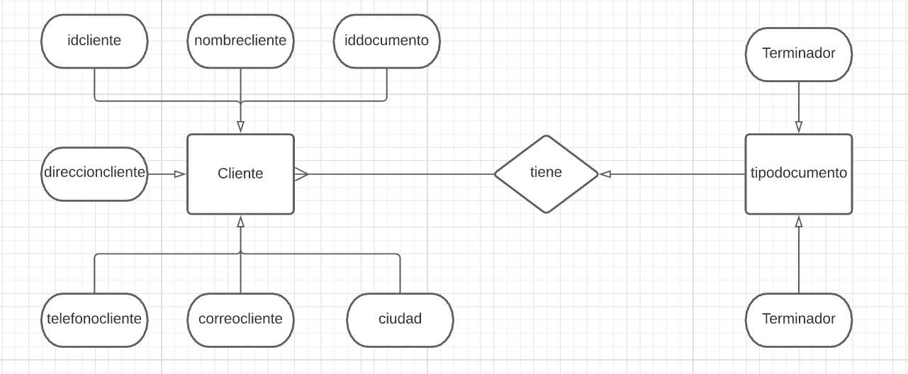

CLIENTE – SOLICITUD

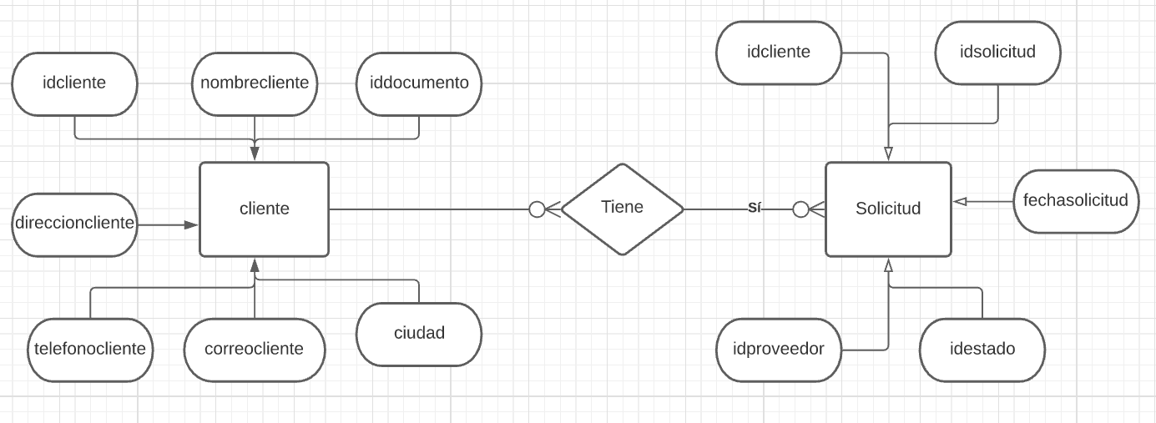

CLIENTE – CIUDAD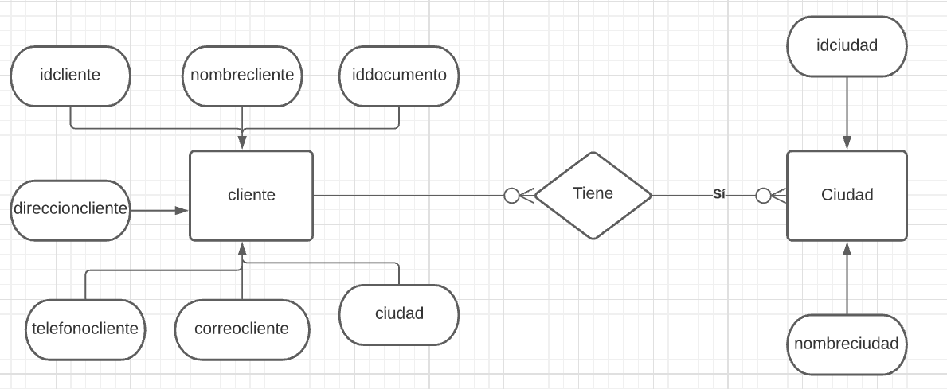

SOLICITUD – FACTURA

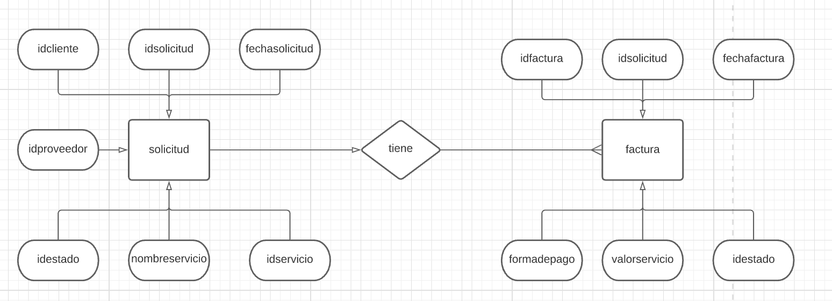

PROVEEDOR - SERVICIOS

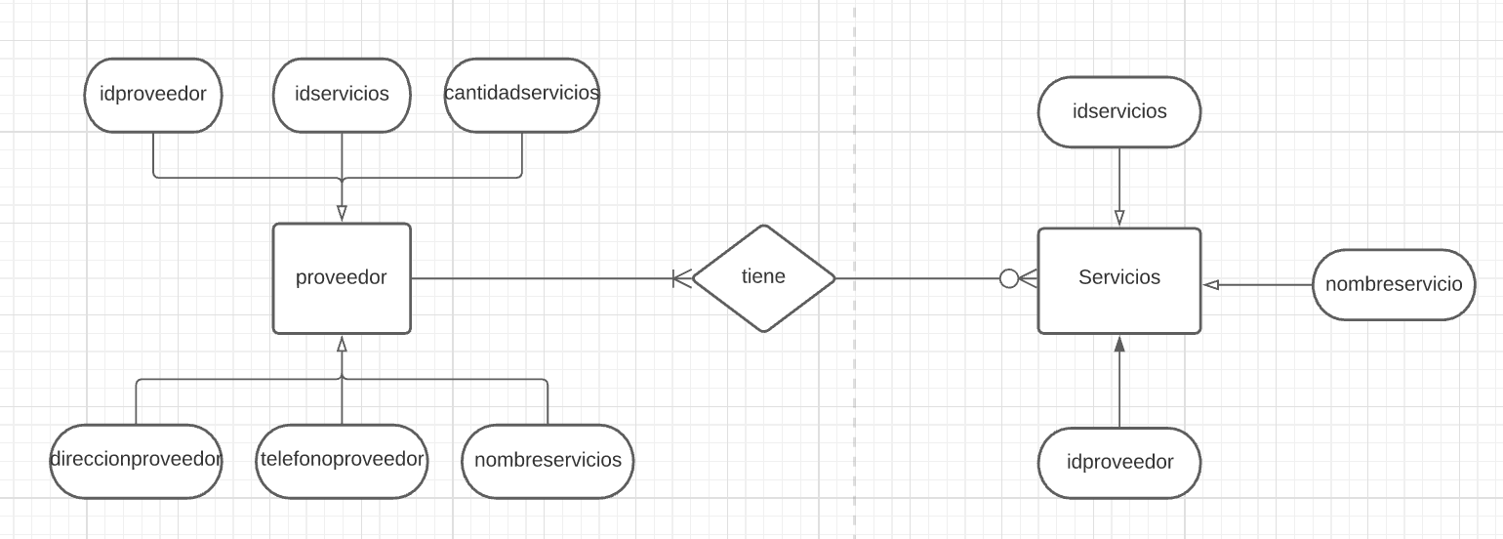

SERVICIOS – DETALLE

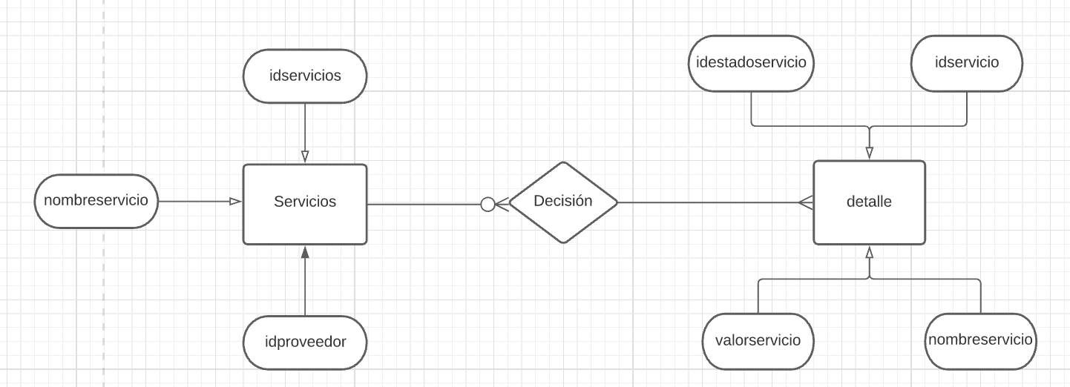

DETALLE – FACTURA

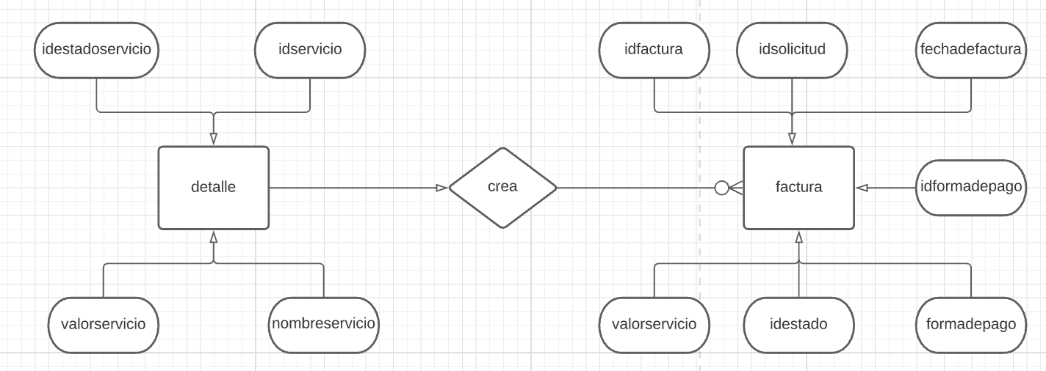

FACTURA – ESTADO

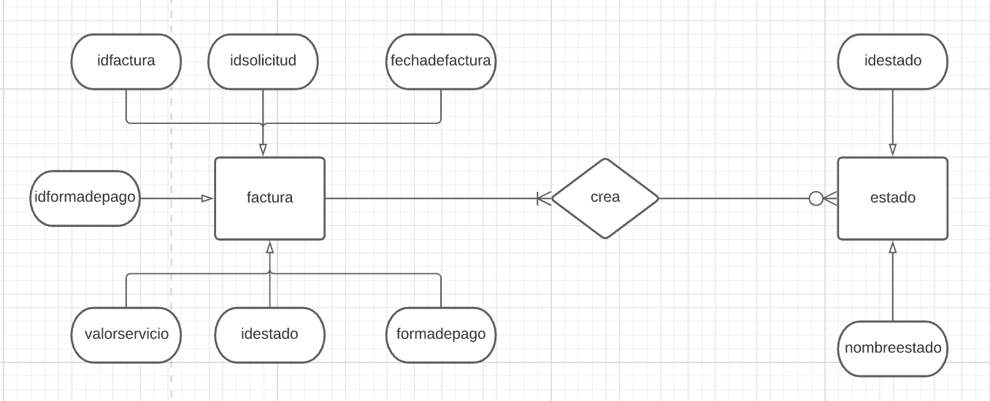

FACTURA – FORMADEPAGO

